Никонова А.А.
к.э.н., в.н.с., Центральный экономико-математический институт РАН

СИСТЕМНЫЙ ПОДХОД К СОГЛАСОВАНИЮ ПРИОРИТЕТОВ ЭКОНОМИКИ (НА ПРИМЕРЕ СТРАТЕГИИ НАУЧНО-ТЕХНОЛОГИЧЕСКОГО РАЗВИТИЯ)

Ключевые слова: знания, новые технологии, интеллектуальные технологии, предпочтения экономических агентов, взаимодействия, социальный сектор, студенты, инструменты согласования, системный подход.
Keywords: knowledge, new technologies, intelligent technologies, preferences of economic agents, interactions, social sector, students, coordination tools, system approach.

Постановка задачи
Национальные цели и приоритеты страны в целом значительно шире, нежели технологические приоритеты и соответствующие основные целевые ориентиры, сформулированные в Концепции технологического развития России и в связанной с ней научно-технологической стратегии РФ следующим образом: критические технологии, сквозные технологии, инновационно-ориентированный экономический рост, технологический суверенитет. Национальные цели сориентированы помимо технологий и экономической динамики, прежде всего, на «сбережение народа … реализацию потенциала каждого человека, развитие его талантов, … комфортную и безопасную среду для жизни» и др.. Здесь нет противоречия, поскольку человеческое развитие является мощным драйвером развития технологий и всех сфер социально-экономической системы (СЭС). Приоритеты тесно связаны между собой и, можно сказать, взаимно обусловлены успешным продвижением по каждому направлению.
В принятой 28.02.2024 Стратегии НТР впервые в истории правительственных документов дана формулировка, фиксирующая соответствующую зависимость в качестве основополагающего интегрального приоритета магистрального движения национальной систем: «целью научно-технологического развития является обеспечение независимости и конкурентоспособности государства, достижения национальных целей развития и реализации стратегических национальных приоритетов путем создания эффективной системы наращивания и наиболее полного использования интеллектуального потенциала нации». Отмечен ряд негативных тенденций, препятствующих достижению целей: прежде всего, «несогласованность приоритетов научно-технологического развития и инструментов его поддержки на национальном, региональном, отраслевом и корпоративном уровнях». Однако в том же пункте не упомянуто о перманентной фактической несогласованности именно технологических приоритетов с приоритетами социума, который является единственным сектором из секторов СЭС, способным генерировать передовые НИОКР и непрерывно предлагать их для внедрения в национальную экономику в виде вклада социума в достижение национальных целей.
Другая негативная российская тенденция заключается в недостаточности внимания к роли спроса со стороны основных акторов, необходимого для реализации приоритетных задач – «следование глобальным технологическим трендам без комплексного учета текущих и будущих запросов российской экономики и общества, отвечающих национальным интересам Российской Федерации».
Распределение усилий по достижению целей и выбор инструментов требует балансировать гуманитарные, социокультурные, научно-технологические и технико-экономические приоритеты. Это представляет собой серьезную задачу теории и практики.
Трудности решения вызваны качественным различием и несопоставимостью характеристик социальных, экономических и технологических сфер, а также отсутствием релевантных критериев для какой-либо одной сферы, не говоря об интегральном критерии. В статье предлагается решать эту проблему на основе положений системной экономической парадигмы, развиваемой в ЦЭМИ РАН коллективом ученых под руководством члена-корреспондента РАН Г.Б. Клейнера и содержащей в постулатах предпосылки к решению задачи согласования приоритетов разных звеньев СЭС с национальными приоритетами и целями технологического суверенитета на основе развития человеческого потенциала.
В данной работе рассматривается частная задача методологии и методов исследования – теоретический подход к согласованию национальных целей, являющихся приоритетами развития народнохозяйственной системы в целом, и приоритетов, связанных с функционированием социальной системы, к которой относим науку, культуру, образование, домашние хозяйства. Подход иллюстрирован результатами эмпирического анализа запросов определенной части социума – студенчества.
Методология и методы
Логика предложенного системного подхода инвариантна уровню экономики: как показано в цитируемой выше коллективной монографии, он применим с незначительными поправками к экономической системе мезоуровня иерархии (региональной), а также – макроуровня (национальной) и мегауровня (мирового масштаба).
В данной работе рассматривается макроуровень – национальная (российская) экономика, приоритеты которой требуется согласовать с приоритетами элементов социальной системы, т.е. приоритетами мезоуровня. Согласно положениям системной экономической парадигмы, экономика связана определенным образом с социумом (социальным и научно-образовательным сектором, представляющим собой систему средового типа), а также с сектором бизнеса (системой проектного типа). Четыре выделенных системы, четыре сектора, представляют ключевых субъектов, экономических агентов, участвующих в деятельности по реализации приоритетных направлений национальной стратегии и Стратегии НТР путем межсекторного обмена ресурсами, специфическими в силу различий по качеству и пространственно-временным границам (рис. 1).
Деятельность каждого сектора состоит в исполнении своей роли в функционировании народнохозяйственной системы, например, функции социума – формировать и закреплять ценности, правила общественных отношений, а также интеллектуальный потенциал в виде знаний и их носителей: квалифицированных, образованных, культурно и духовно развитых людей. Кроме того, естественной целью каждого сектора как системы является воспроизводство (поддержание существования) самой себя в разных ситуациях внешних воздействий. Например, сохранить идентичность, применительно к сектору социума – абсолютным приоритетом является моральное и физическое здоровье членов общества (в нормативном варианте). Конкретизация и структура приоритетов зависит от элементов системы, так как каждый сектор, не только социум, представлен конкретными индивидами, имеющими собственные склонности, интересы, предпочтения, которые влекут за собой те или иные действия и взаимодействия с контрагентами по тетраде, как показано на рис. 1.
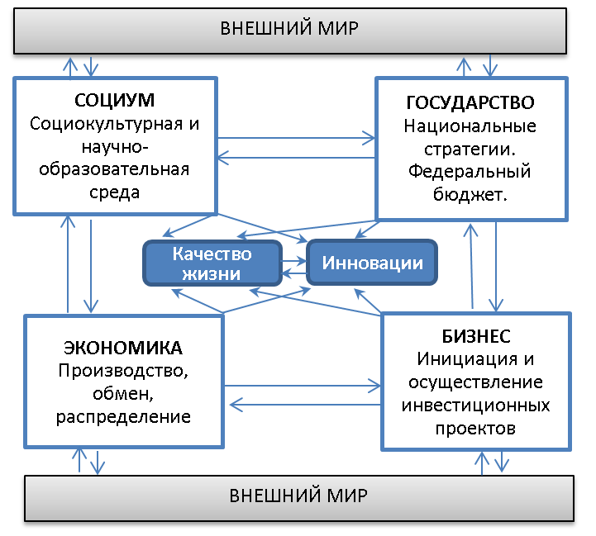
Источник: составлено на основе положений системной экономической парадигмы
Рисунок 1.
Приоритеты в тетрадной модели народнохозяйственного комплекса
Задача согласования состоит в нахождении механизмов и инструментов достижения баланса между двумя группами переменных, которые можно выразить в виде оценок, полученных по результатам системного анализа соответствующих объектов/субъектов деятельности: 1) оценок научно-технологического потенциала СЭС, связанного с установлением приоритетов движения целостной системы; 2) комбинации оценок приоритетов элементов СЭС, секторов и индивидов, выражающих свои запросы к СЭС (рис. 2). Трудность решения заключается в оперировании принципиально разными по качественным признакам переменными, плохо поддающимся измерению.
Подходы к оценке потенциала и его современные характеристики представлены в трудах А.Е. Варшавского, С.Ю. Глазьева, О.С. Сухарева, А.А. Широва и других ученых. Л.И. Якобсон связывает установки субъектов со стратегической культурой; он дает принципиальный «подход к эмпирической идентификации ее разнообразия», на примере оценок респондентов, выражающих отношение к проблемам стратегического планирования.
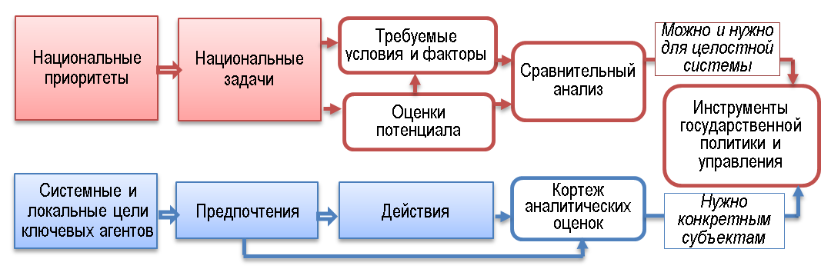
Источник: составлено автором.
Рисунок 2.
Схема согласования национальных приоритетов с кортежем предпочтений субъектов
Задачу оценки приоритетов ключевых агентов можно свести, по нашей гипотезе, к оценке запросов субъектов, представляющих каждый из четырех секторов, получаемой путем системного анализа предпочтений соответствующих акторов. Тогда системный подход к согласованию состоит, во-первых, в сопоставлении интегральной оценки предпочтений с интегральной оценкой научно-технологического потенциала целостной системы; во-вторых, в подборе подходящих инструментов, регулирующих баланс между стремлениями макросистемы и каждого актора в приближении тех и других к приоритетам целостной системы. Далее продемонстрируем такой подход на примере изучения приоритетов отдельных элементов, членов социума.
Результаты
Рассмотрим частную задачу – оценить установки и предпочтения молодежи, студентов, рассматриваемых как элементы социальной системы. В системном подходе руководствуемся следующими причинно-следственными связями между приоритетами: а) национальными целями СЭС и приоритетами Стратегии НТР (рис. 3); б) получением высшего образования и запросами индивидов (рис. 4).
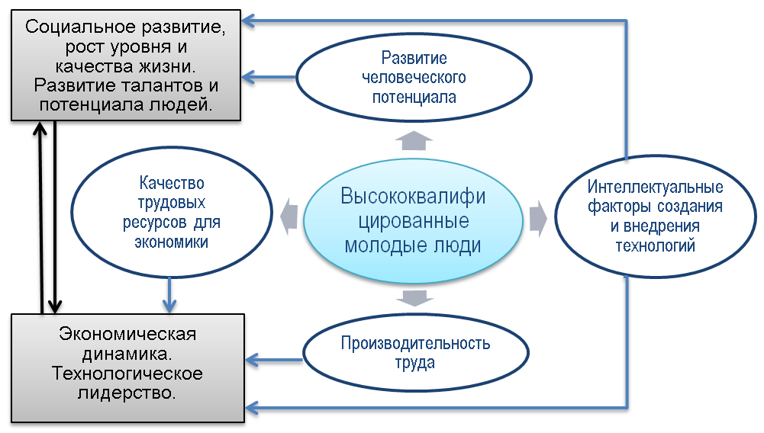
Источник: составлено автором
Рисунок 3.
Причинно-следственные связи между квалификацией людей, приоритетами Стратегии НТР и национальными целями
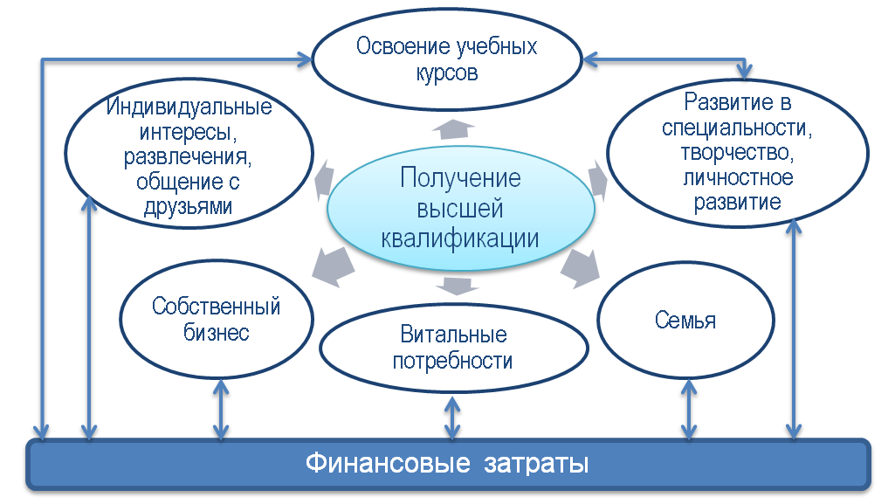
Источник: составлено автором
Рисунок 4.
Причинно-следственные связи между получением высшей квалификации и запросами студентов
1. Получение высшей квалификации способствует человеческому развитию, улучшению качества как трудовых ресурсов для экономики, так и интеллектуальных факторов создания и внедрения технологий, а также росту производительности труда и соответствующего уровня и качества жизни. Другими словами, прирост высокообразованных и творчески ориентированных выпускников вузов вносит вклад в повышение научно-технологического потенциала страны, экономический рост, социальное развитие, что входит в приоритеты страны.
2. Студенты выражают потребность как в освоении учебных курсов, так и в компенсации своих затрат в размерах, адекватных расходам денег, сил, внимания и времени на учебу, занятие творчеством, поддержание уровня и качества жизни, реализацию индивидуальных интересов. Совокупность потребностей (витальных и «сверхвитальных») формирует через призму ценностей установки и соответствующие приоритеты студентов, выраженные в их запросах к системе, регистрируемых в опросах.
Ввиду особенностей опросов они не в состоянии передать разнообразие запросов и предпочтений молодежи и других социальных групп, поэтому следует воспринимать результаты с известной долей условности. Однако картина в целом и выводы дают точное, по мнению автора, представление о структуре приоритетов исследуемой части социума.
По данным опроса, студенты от 18 до 25 лет называют основными следующие приоритеты: «учеба (47,2% респондентов), развитие в творчестве или хобби (24%); заработок (22%), общение с друзьями и развлечения (19,7%); создание семьи (14,1%); развитие собственного дела (8,9%)». Для данной части социума индивидуальные приоритеты (учеба и творчество) более или менее совпадают с нормативным приоритетом Стратегии НТР (формирование образованных кадров и развитие креативности), поскольку в целом учебу и личностное развитие в творчестве или хобби называют основным приоритетом свыше 71,2% респондентов.
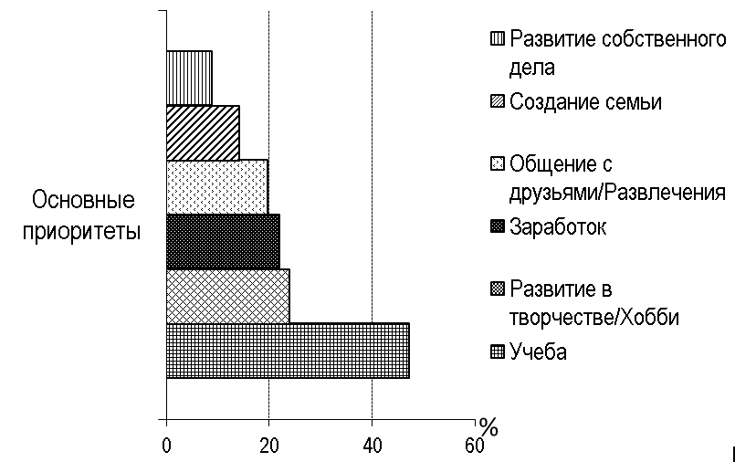
Источник: составлено автором
Рисунок 5. Структурные характеристики основных приоритетов студентов (количество ответов респондентов, %)
Летом (в свободное от учебы время) подрабатывают 43% студентов, из них менее 2/3 студентов (60,3%) преследуют материальный интерес и только 16,4% имеют целью развивать профессиональные навыки.
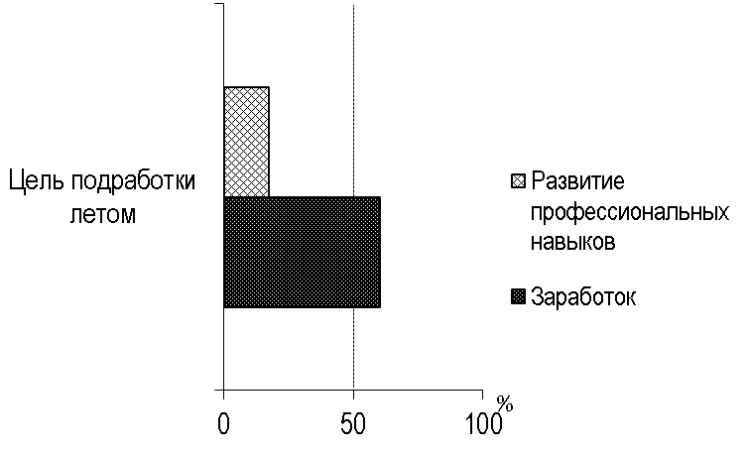
Источник: составлено по данным опроса
Рисунок 6.
Цели подработки студентов в летний период (количество ответов респондентов, %)
Интерпретируем полученные оценки.
Факты указывают на несогласованность между запросами индивидов, приоритетной задачей социальной системы (формировать образованные творчески устремленные кадры) и национальными приоритетами (укреплять интеллектуальный потенциал технологического лидерства, в данном примере – в области приобретения квалификации и получения высшего образования, а также повышать уровень и качество жизни). Аргументируем вывод подробнее.
- совмещение учебы подавляющей части респондентов (61,7%) с работой говорит о неудовлетворенности материальной потребности большей части студентов. Поэтому они вынуждены работать летом;
- в летний период трудились, в основном, не по приобретаемой специальности: «в сфере доставки 25%, … в ретейле 24,6%, 15% … в общепите, а 9,5% — в рекламе и промоушене» (рис. 7).
- основными используемыми способами найти работу были не инструменты государственной политики, а подручные и не всегда надежные средства: реклама в Интернете (28,4% респондентов), социальные сети (21%), родители или знакомые (23%)». Ребята не указывали на помощь госструктур (рис. 8).
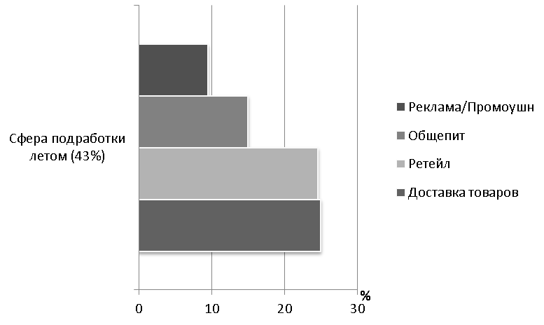
Источник: составлено по данным опроса
Рисунок 7.
Сферы подработки студентов в летний период (количество ответов респондентов, %)
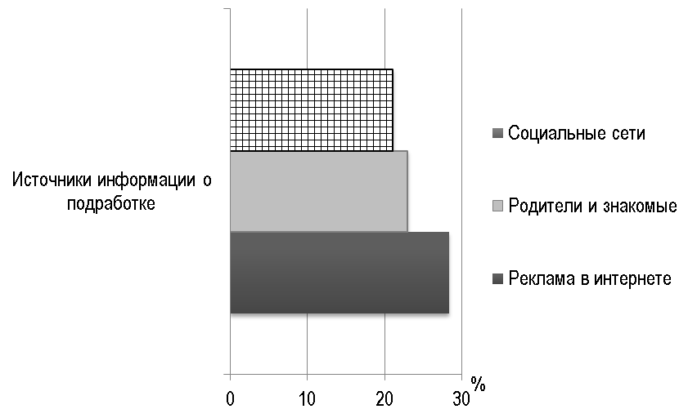
Источник: составлено по данным опроса
Рисунок 8.
Источники информации о возможной подработке студентов (количество ответов респондентов, %)
В рассматриваемом примере системный подход к решению задачи согласования между собой приоритетов систем макро- и мезоуровня иерархии – технологических приоритетов, технологического лидерства, развития потенциала человека, повышения качества жизни, а также тех и других приоритетов с приоритетами элементов социальной подсистемы СЭС, «студенчества», предполагает применять следующие инструменты государственной политики:
- материальные стимулы с расширением их спектра, дифференцированные с точки зрения приоритетных направлений Стратегии НТР, чтобы вовлечь студентов в инновационную деятельность в сфере приоритетных технологий и летом, и в учебный период;
- обеспечивающая инфраструктура, включающая информирование о доступных вакансиях, а также организационно-экономические механизмы подключения студентов к проектам НИОКР и внедрению, в частности при помощи создания стартапов.
В отличие от нынешних студентов, иная структура устремлений выявлена по результатам опроса школьников 8-12 лет, т.е. поколения «альфа». Цель «стать богатым» (не просто материально благополучным) преследует 37% респондентов (2 место после семьи, 44% против 68% для россиян в целом). В России хотят жить 61% детей, 26% хотят переехать в другую страну. Родители поколения «альфа» – «миллениалы», рожденные в период 1986-1996 гг. Они воспитаны в цифровой среде, где ценности формируются средствами медиа и не всегда в сторону традиционных ценностей. Указ Президента РФ № 809 закрепляет приоритет «духовного над материальным», однако, он не может наверстать упущения в социокультурной политике за период 1990-2022 гг., в который формировался менталитет детей как перспективная часть человеческого потенциала, интеллектуальных факторов Стратегии НТР страны в нынешний и будущий периоды.
Угрозы видятся в нескольких направлениях:
- Социальные сети. «Залипание» подростков и малолетних детей.
- Фейковые новости, вызывающие снижение способности критически мыслить.
- Зловредный контент, толкающий на антисоциальное поведение.
- Искажение шкалы ценностей.
Учитывая такие влияния на предпочтения и человеческое поведение, источником которых зачастую являются носители внешнего по отношению к исследуемой системе окружения, влияющего на все ключевые сектора (см. рис. 1), рекомендуется применять не только организационно-экономические и материально-технические инструменты к согласованию приоритетов, но также инструменты, направленные на формирование естественного интеллекта как ценности, обеспечение безопасности (включая кибербезопасность, социальную и психологическую безопасность); осуществлять финансовые вложения в такие сферы безопасности, расширять легитимность и функциональную значимость социокультурных, идеологических, нравственных регуляторов взаимодействий между субъектами.
Заключение
Нужны системные исследования широкого спектра предпочтений в разрезе ключевых акторов (секторов экономики, бизнеса, социума, государства, а также индивидов, представляющих эти сектора).
Государственная политика и механизмы управления – [единственный в данный период] инструмент согласования в отсутствие полисубъектных сред, сильного гражданского общества, общественного договора.
Экосистемная культура отношений и экосистемное мышление субъектов могут способствовать приближению поведения акторов к применению «золотого правила нравственности», которое может исполнить роль регулятора в согласовании приоритетов.
Как отмечалась в начале статьи, представленный подход применим к согласованию приоритетов внешнеэкономической политики и международного научно-технологического сотрудничества России. В этом случае инструменты управления и политики должны быть направлены на идентификацию и согласование межстрановых интересов в увязке с повесткой альянса стран с дружественными правительствами, например, БРИКС в расширенном варианте. Тогда системный анализ признаков и факторов влияния следует сосредоточить, во-первых, на общих приоритетах повестки развития и укрепления БРИКС; во-вторых, на национальных интересах, таких как безопасность и суверенитет России, их признаках и механизмах причинно-следственных связей факторов влияния с технологическими и социальными приоритетами России и возможных партнеров.

Концепция технологического развития на период до 2030 года. Распоряж. Правительства РФ от 20.05.2023 № 1315-р. – https://rospatent.gov.ru/content/uploadfiles/technological-2023.pdf.2023; Стратегия научно-технологического развития Российской Федерации. Утв. Указом Президента РФ от 28 февраля 2024 г. № 145. п. 24(д). – http://www.kremlin.ru/acts/bank/50358 (далее – Стратегия НТР).
Концепция, 2023. – С. 18, 23-25.
О национальных целях развития Российской Федерации на период до 2030 года и на перспективу до 2036 года. Указ Президента Российской Федерации от 07.05.2024 г. № 309. П. 1. // Президент России. Офиц. веб-сайт. – http://www.kremlin.ru/acts/bank/50542
Стратегия НТР, 2024. П. 23.
Там же, п. 11а.
Там же, п. 11г.
Клейнер Г.Б. Системная экономика: шаги развития. – М.: Изд. дом «Научная библиотека», 2021. – 746 с.; Системно-ориентированное моделирование реального сектора российской мезоэкономики. Монография / под ред. чл.-корр. РАН Г.Б. Клейнера. – М.: Изд. дом «Научная библиотека», 2023.
Клейнер, 2021. Указ. соч.; Клейнер Г.Б. Системная парадигма как теоретическая основа стратегического управления экономикой в современных условиях // Управленческие науки. – 2023. – Т. 13, № 1. – С. 6-19. DOI: 10.26794/2304-022X-2023-13-1-6-19.
Там же.
Сухарев О.С. Измерение технологического развития: проблемы и способы преодоления // Станкоинструмент. – 2024. – № 3 (36). – С. 26-32.
Варшавский А.Е., Дубинина М.Г. Оценка времени достижения показателей передовых технологий в условиях санкций (на примере СТЕЛС-БПЛА Ирана) // Национальные интересы: приоритеты и безопасность. – 2025. – Т. 21, № 7. – С. 100-118; Варшавский А.Е., Комкина Т.А., Кочеткова Е.В., Дубинина М.Г., Дубинина В.В., Кузнецова М.С. Анализ показателей развития и распространения высокотехнологичной продукции (на примере робототехники и мобильных устройств) // Экономический анализ: теория и практика. – 2022. – Т. 21, № 10 (529). – С. 1951-1978; Глазьев С.Ю., Косакян Д.Л. Состояние и перспективы формирования 6 технологического уклада в российской экономике // Экономика науки. – 2024. – № 10 (2). – С. 11-29; Потенциальные возможности роста российской экономики: анализ и прогноз. Научный доклад ИНП РАН / под ред. члена-корреспондента РАН А.А. Широва. – М.: Артик Принт, 2022. – 296 с. DOI 10.47711/sr2-2022; Сухарев О.С. Научно-технологический потенциал и промышленная политика. – М.: Финансы и статистика, 2025.
Якобсон Л.И., Бураков Н.А. О культуре стратегического планирования экономического развития // Вопросы экономики. – 2025. – № 9. – С. 27-42. – https://doi.org/10.32609/0042-8736-2025-9-27-42.
Чирков И. Более 60% студентов в России совмещают учебу с работой // РБК. 24.07.2024. – https://trends.rbc.ru/trends/education/669fc79e9a79475d6f7c7fc3
Там же.
Там же.
Там же.
Там же.
Там же.
Там же.
Локтева Н.В. Выступление // Демографическая политика России. От государственной стратегии – к семейному будущему. Круглый стол ЭИСИ. 23.10. 2025 / Россия сегодня. Международный мультимедийный пресс-центр. 0.39.00-0.42.00. – https://pressria.ru/20251023/958362673.html
Там же.
Об утверждении Основ государственной политики по сохранению и укреплению традиционных российских духовно-нравственных ценностей. П. 5. Указ Президента РФ № 809 от 09.11.2022 // Президент России. Офиц. веб-сайт. – http://www.kremlin.ru/acts/bank/48502?erid=LjN8K8S
Никонова А.А. Наука нравственной экономики и ее системный контур в трудах академика Львова (к 95-летию со дня рождения Д.С. Львова) // Экономика науки. 2025. Т. 11. № 3. С. 11-29. DOI: 10.5281/zenodo.17487844. EDN: FLQPOC.
Гусейнов А.А. Золотое правило нравственности. 3-е изд. М.: Молодая гвардия, 1988.

